**XX Congreso Nacional e Internacional de estudiantes de Contaduría Pública y ciencias contables y financieras**

**XX Encuentro Internacional de profesionales de las ciencias Contables, Financieras y de la Gestión**

**“Ética, cultura contable y construcción de lo Público: Revisando las prácticas y repensando sus fundamentos”**

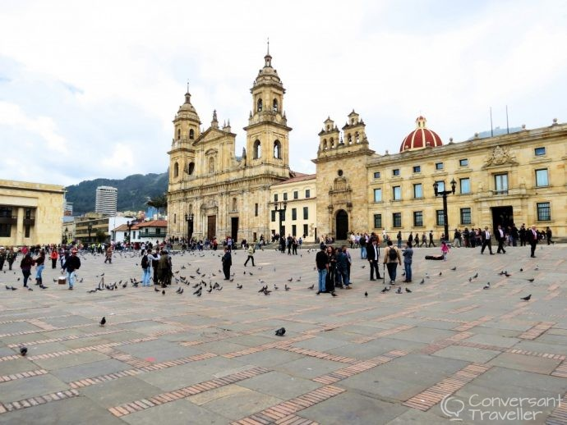

**Bogotá D.C. Octubre 11 y 12 de 2019**

**Seminario-Taller Pre-congreso Octubre 7 al 10**

**COMITÉ CIENTÍFICO INTERNACIONAL:**

|  |  |  |
| --- | --- | --- |
| **NOMBRE** | **TITULO** | **PROCEDENCIA** |
| Víctor Manuel Gómez Moreno | DOCTOR(E) | Argentina |
| Fabricia Silva Da Rosa | POS DOCTORA | Brasil |
| Marcelo Rabelo Henrique | DOCTOR(E) | Brasil |
| Sergio Roberto Da Silva | DOCTOR(E) | Brasil |
| Rodrigo Valverde Da Silva | DOCTOR | Brasil |
| Andrés Redchuk | POS DOCTOR | Chile |
| Víctor López Casanova | DOCTOR | Chile |
| Humberto Bustos | POS DOCTOR | Colombia |
| José Herman Muñoz Ñungo | POS DOCTOR | Colombia |
| Eutimio Mejía Soto | DOCTOR(E) | Colombia |
| Luis Juan Carlos García Noguera | POS DOCTOR | Colombia |
| Gustavo Flores Oviedo | MBA | Costa Rica |
| Osmany Pérez | DOCTOR | Ecuador |
| Vicente Ripoll Fileu | DOCTOR | España |
| Miguel De La Riva Ramos | DOCTOR | México |
| David Hernández Barrera | DOCTOR | México |
| Silvia Guadalupe Silva Chávez | MGPI | México |
| Luis Limna Santos | DOCTOR | Portugal |
| Ana María Golpe | DOCTOR | Uruguay |
| Juan Carlos Rojas Chamorro | DOCTOR | Uruguay |
| Juan De Dios Solis Rios | DOCTOR | USA |

**COMITÉ EJECUTIVO:**

Director ejecutivo del congreso

José Obdulio Curvelo Hassán [jose.curvelo@ucc.edu.co](mailto:jose.curvelo@ucc.edu.co)

**COMITÉ CIENTÍFICO**

José Obdulio Curvelo Hassán [jose.curvelo@ucc.edu.co](mailto:jose.curvelo@ucc.edu.co)

Elizabeth Oviedo [elizabeth.oviedo@campusucc.edu.co](mailto:elizabeth.oviedo@campusucc.edu.co)

Andrés Mena

**COMITÉ ACADÉMICO**

Amanda Quintero Trujillo amanda.quintero@ucc.edu.co

Nubia Mireya Sandoval Nubia.sandoval@campusucc.edu.co

Martha Godoy Martha.Godoy@campusucc.edu.co

**COMITÉ FINANCIERO**

Angélica Bautista

Luz Dary García

**COMITÉ LOGÍSTICO y PROMOCIONAL**

Sonia Liliana Tejedor Reyes [sonial.tejedor@ucc.edu.co](mailto:sonial.tejedor@ucc.edu.co)

Claudia Liliana Muñoz

Mercadeo Sede Bogotá

Comunicaciones Sede Bogotá

**PRESENTACIÓN DEL EVENTO**

**XVI Congreso Nacional e Internacional de estudiantes de Contaduría Pública y ciencias contables y financieras**

**XVI Encuentro Internacional de profesionales de las ciencias Contables, Financieras y de la Gestión**

**“***Ética, cultura contable y construcción de lo Público: Revisando las prácticas y repensando sus fundamentos***”**

La Corte Constitucional en su Sentencia C-861/08 claramente advierte:

***“El contador público es un profesional que goza y usa de un privilegio que muy pocos profesionales detentan, que consiste en la facultad de otorgar fe pública sobre sus actos en materia contable, la cual, le exige una responsabilidad especial frente al Estado y a sus clientes”*** (Corte Constitucional, 2008)

La ética abordada desde la visión de la contaduría pública “*no solo obedece a las relaciones con otros semejantes sino a la interacción con otras formas de vida, que va desde la espontaneidad de la vivencia hasta las obligaciones con el Estado y la sociedad”* (Curvelo Hassán, 2009), conduce al buen desempeño profesional. Este abordaje involucra un componente esencial para la profesión que es la responsabilidad, que también puede ser complementado con el de la alteridad.

La ética, a partir del denominado giro lingüístico y la aparición de formas discursivas, tiende a armonizar lo teleológico y lo deontológico, para lo cual es necesario que asuma una posición procedimental para la configuración de los espacios de relaciones, las cuestiones sociales y la construcción de estrategias para el bien común. De esta forma se considera que articular una pedagogía de la ética debe tener como ejes los conceptos de responsabilidad y alteridad, puesto que ambos conjugan y responden desde la educación en valores a su esencia a partir de la comprensión recíproca y el darnos al otro o a la otra como fundamento de lo social. (Vila, 2004)

Según Ortiz, A. (2015) La ética está directamente relacionada con los valores que constituyen la esencia de los contenidos del acto educativo influenciado por la axiología o disciplina filosófica que estudia el valor de las cosas y los principales problemas que enfrenta. Desde los griegos el tema del valor ya se encontraba entre sus preocupaciones, pero es en Kant donde se encuentra el primer ensayo sistemático, aunque incompleto de la filosofía de los valores. (Larroyo, 1981). Ética, moral, responsabilidad, alteridad y valores, confluyen en conjunto hacia el acto educativo, hacia la formación de profesionales competentes y probos que se desempeñen atendiendo su compromiso social, que para el caso de la contaduría pública se traduce en la confianza pública.

Es innegable entonces, el vínculo directo de la Contaduría Pública, por su esencia social y de control, con lo Público. Las tendencias socio-económicas conllevan a desafíos significativos en la configuración y puesta en marcha de las prácticas de control en las organizaciones, junto a estas tendencias se encuentra el desarrollo mismo de las actividades empresariales que han terminado por sustituir funciones que antes eran inherentes al sector público, ejemplo de estas funciones es la vigilancia y el control del adecuado manejo de los recursos que son destinados al presupuesto público, en este sentido el control sobre la gestión administrativa de las empresas privadas que manejan recursos públicos toma una connotación social , las cuales terminan por otorgarle una mayor responsabilidad a la institución de control y fiscalización correspondiente. (Zamudio, Bautista y Ramírez, 2017),

Estos elementos, ética, cultura contable y lo público, ameritan una reflexión desde los diferentes grupos de interés con el fin de ir “Revisando las prácticas y repensando sus fundamentos” Por y para eso los esperamos

**OBJETIVOS DEL EVENTO**

El XX Congreso Nacional e Internacional de Estudiantes de Contaduría Pública, y Ciencias Contables, Financieras y de Investigación permiten generar un dialogo e interacción académica que conduzcan al desarrollo de los fundamentos y prácticas en contabilidad y en aseguramiento, generando redes de conocimiento para la difusión de pensamientos desde una perspectiva ética, científica, critica y de regulación.

En consecuencia, a estas premisas se pretende

* Desarrollar teorías, que permiten un mayor entendimiento de la ciencia contable
* Crear un espacio donde se diversifiquen las opiniones acerca de los temas a exponer.
* Generar un concepto acerca de la importancia de la economía solidaria, el emprendimiento y la innovación social.

**FECHAS DE LA CONVOCATORIA**

|  |  |  |
| --- | --- | --- |
| Plazo para la entrega de ponencias (postulaciones) | : | Agosto 20 |
| Publicación de primeros resultados ponencias aceptadas | : | Agosto 26 |
| Presentación de ponencias definitivas (ajustes requeridos) | : | Agosto 30 |
| Publicación final de resultados | : | Septiembre 06 |
| Realización del Congreso | : | Octubre 11 y 12 |

**¿A QUIEN VA DIRIGIDO?**

En esta versión, el XX del Congreso Nacional e Internacional de estudiantes de Contaduría Pública y ciencias de Ciencias contables y financieras y, el XX Encuentro Internacional de profesionales de las ciencias Contables, Financieras y de la Gestión, es un evento de carácter académico que espera contar con la asistencia de:

* estudiantes
* investigadores
* profesionales de la Contaduría Pública
* otros campos a fines como la Administración, la Economía y las Ciencias de la Gestión en general, tanto nacionales como de otros países.

.

**MODALIDADES DE PARTICIPACIÓN.**

**ASISTENTE:** Son las personas que hacen parte de las actividades del congreso, no presentan exposiciones, y aportan sugerencias a las ponencias y conferencias del congreso.

**PONENTE:** Son las personas que presentan comunicación al congreso, en las diferentes categorías: 1) propuestas de investigación; 2) avances de investigación o proyectos en curso; 3) artículos resultados de investigación o reflexiones académicas; 4) presentación de trabajos de grados para optar al título profesional.

1. **PROPUESTAS DE INVESTIGACIÓN:** Son trabajos de investigación o reflexiones académicas que se generan a partir del análisis sistemático alrededor de la literatura de un tema específico. Estos serán presentados a manera de póster y contarán con un espacio de 10 minutos para hacer la exhibición ante la comunidad y los evaluadores (ver anexo #1).
2. **AVANCES DE INVESTIGACIÓN O PROYECTOS EN CURSO:** Son documentos derivados de estudios monográficos o avances de proyectos de investigación. En esta categoría se pueden presentar comunicaciones derivadas de las actividades académicas de los estudiantes que hacen parte de los semilleros de investigación o grupos de estudios. Serán presentados a manera de ponencia, con un tiempo estimado de 15 minutos para la exposición (ver anexo 1 de guía para la presentación de ponencias).
3. **ARTÍCULOS O INFORMES DE INVESTIGACIÓN DE PROYECTOS FINALIZADOS:** son aquellos trabajos que ya han realizado el informe final. Estos serán presentados de forma virtual y presencial (ver anexo 1 de guía para la presentación de ponencias). Todas las sedes pueden participar con hasta dos proyectos finalizados realizados por docentes y/o estudiantes, haciendo la selección interna de los dos mejores trabajos por sede. Se premiará al mejor proyecto en curso presentado por estudiantes en cada uno de los ejes temáticos.
4. **PRESENTACIÓN DE TRABAJOS DE GRADOS PARA OPTAR AL TÍTULO PROFESIONAL:** Son comunicaciones productos de procesos reflexivos, que evidencian un análisis sistemático de la literatura y del problema y, que, de manera argumentada, plantean críticas o productos de nuevo conocimiento. Estos *papers* tienen por finalidad descubrir o interpretar los hechos o fenómenos y se caracterizan por:

a) Enriquecimiento del acervo disciplinar o científico;

b) Comprueban o verificación una situación determinada;

c) Trasciende las situaciones o casos posicionando reflexiones o análisis;

d) Se basa en un barrido de la literatura que favorece la formulación de hipótesis o supuestos.

e) Divulgar y socializar el nuevo conocimiento

Con relación a la metodología su enfoque puede ser cuantitativo, cualitativo, o mixtos. Lo importante es que su utilización satisfaga los objetivos de demostración de los supuestos o hipótesis planteadas. El tiempo de socialización por cada documentación presentada es de 15 minutos (Ver anexo #1)

**EJES TEMÁTICOS DEL CONGRESO**

En busca de fortalecer la investigación y los diálogos permanentes sobre temas sociales que demandan posiciones académicas respecto a las respuestas que debe generar hoy a la sociedad la contabilidad, las finanzas, las ciencias de la gestión y el ejercicio profesional de Contaduría Pública, se constituyen las siguientes líneas de investigación:

**LINEAS DE INVESTIGACION FACULTAD DE**

**CONTADURIA PUBLICA BOGOTA**

|  |  |  |
| --- | --- | --- |
| LÍNEA DE INVESTIGACIÓN | CAMPO PROBLEMÁTICO | DESCRIPCIÓN |
| Contabilidad, gestión e innovación | Deficiencias en los sistemas para la generación de información financiera y complementaria que afecta la competitividad y el desarrollo integral de las empresas | Proponer diferentes alternativas de sistemas de información contable para la generación de información financiera y complementarias que favorezcan el desarrollo y la competitividad empresarial |
| Contabilidad internacional y finanzas | Información financiera transnacional presentada sin la debida observancia al marco de regulación global que limita su comprensión y asertiva toma de decisiones por los interesados | La contabilidad internacional es el campo específico de la disciplina que ha tenido su propio nacimiento y desarrollo a partir de inicio del siglo pasado. Los postulados de investigación de esta línea se centran en la teoría de la agencia y su pertinencia social la respuesta a las exigencias transnacionales |
| Control y aseguramiento | Información financiera elaborada, presenta y analiza sin la debida aplicación de la debida observancia normativa, aplicación de las características de los sectores que pertenece y earning management techniques en las políticas y sistemas propios de la organización | Esta línea como objetivo medir el impacto social, en función de sus objetivos, de la información financiera que es publicada para ser usado en los procesos de toma de decisiones |
| Contabilidad Sociedad y ambiente | Ausencia de variables sociales y ambientales en la información financiera que le permitan a los usuarios y sociedad en general analizar la continuidad del ente económico de manera integral y sistemática | Se tiene como objetivo posibilitar estudios que generen desarrollo entorno a la valoración, medición y representación de la información social y ambiental como parte integral de la información financiera de las empresas. |

***PRE-CONGRESO***

**SEMINARIO - TALLER**

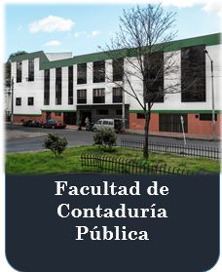 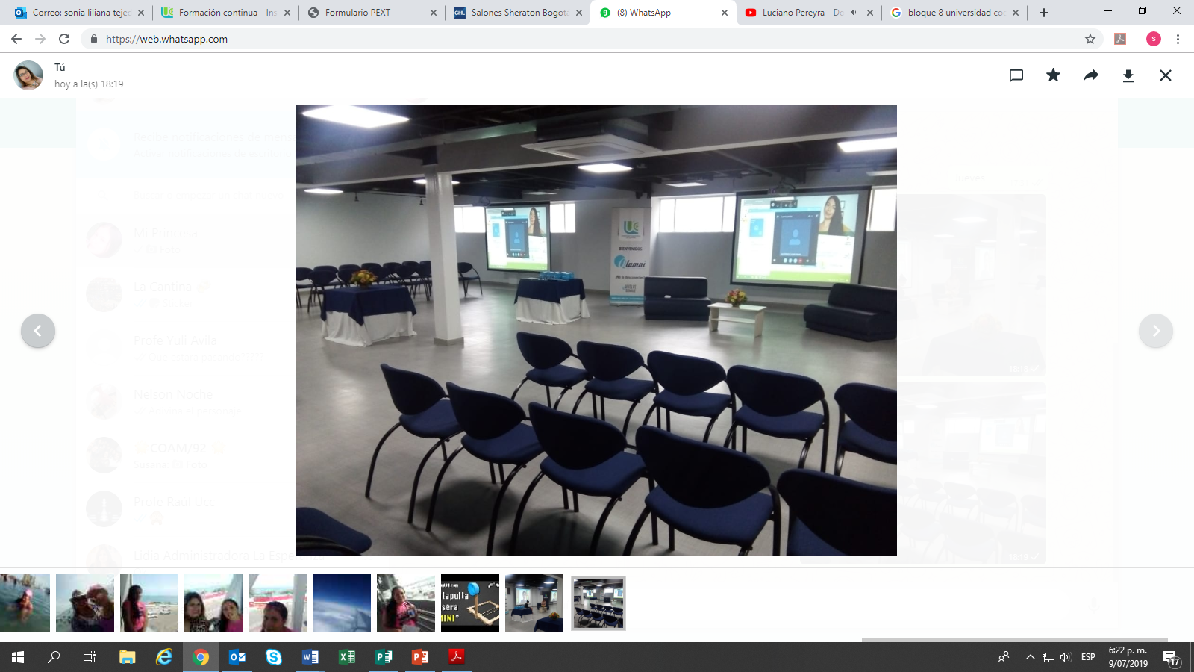

***Agenda* PRECONGRESO**

***Académica*** Martes 8 de octubre de 2019

Sesiones interactivas que incluyen presentaciones cortas y talleres dirigidas a los participantes del XX Congreso Internacional de estudiantes de contaduría pública. Con el objetivo de profundizar en temas contables, financieros y de desarrollo sostenible. Este seminario no tiene ningún costo adicional.

|  |  |  |
| --- | --- | --- |
| Hora | Nombre | |
| 8:00am | Taller I | Aplicación NIIF PLENAS |
| 10:30am | Taller II | Diferencia NIIF plenas-pymes |
| 2:30pm | Centro Histórico - Bogotá | |

***Agenda* PRECONGRESO**

***Académica*** Miércoles 9 de octubre de 2019

Sesiones interactivas que incluyen presentaciones cortas y talleres dirigidas a los participantes del XX Congreso Internacional de estudiantes de contaduría pública. Con el objetivo de profundizar en temas contables, financieros y de desarrollo sostenible. Este seminario no tiene ningún costo adicional.

|  |  |  |
| --- | --- | --- |
| Hora | Nombre | |
| 8:00am | Taller III | Aplicación NIIF PLENAS |
| 10:30am | Taller IV | Oportunidades Internacionales de inversión |
| 2:30pm | Paseo por los Museos | |

***Agenda* PRECONGRESO**

***Académica*** Jueves 10 de octubre de 2019

Sesiones interactivas que incluyen presentaciones cortas y talleres dirigidas a los participantes del XX Congreso Internacional de estudiantes de contaduría pública. Con el objetivo de profundizar en temas contables, financieros y de desarrollo sostenible. Este seminario no tiene ningún costo adicional.

|  |  |  |
| --- | --- | --- |
| Hora | Nombre | |
| 8:00am | Taller V | Economía Naranja |
| 10:30am | Taller VI | Estándares internacionales de aseguramiento |
| 2:30pm | Paseo por La Candelaria | |

***PROGRAMACIÓN DEL EVENTO***

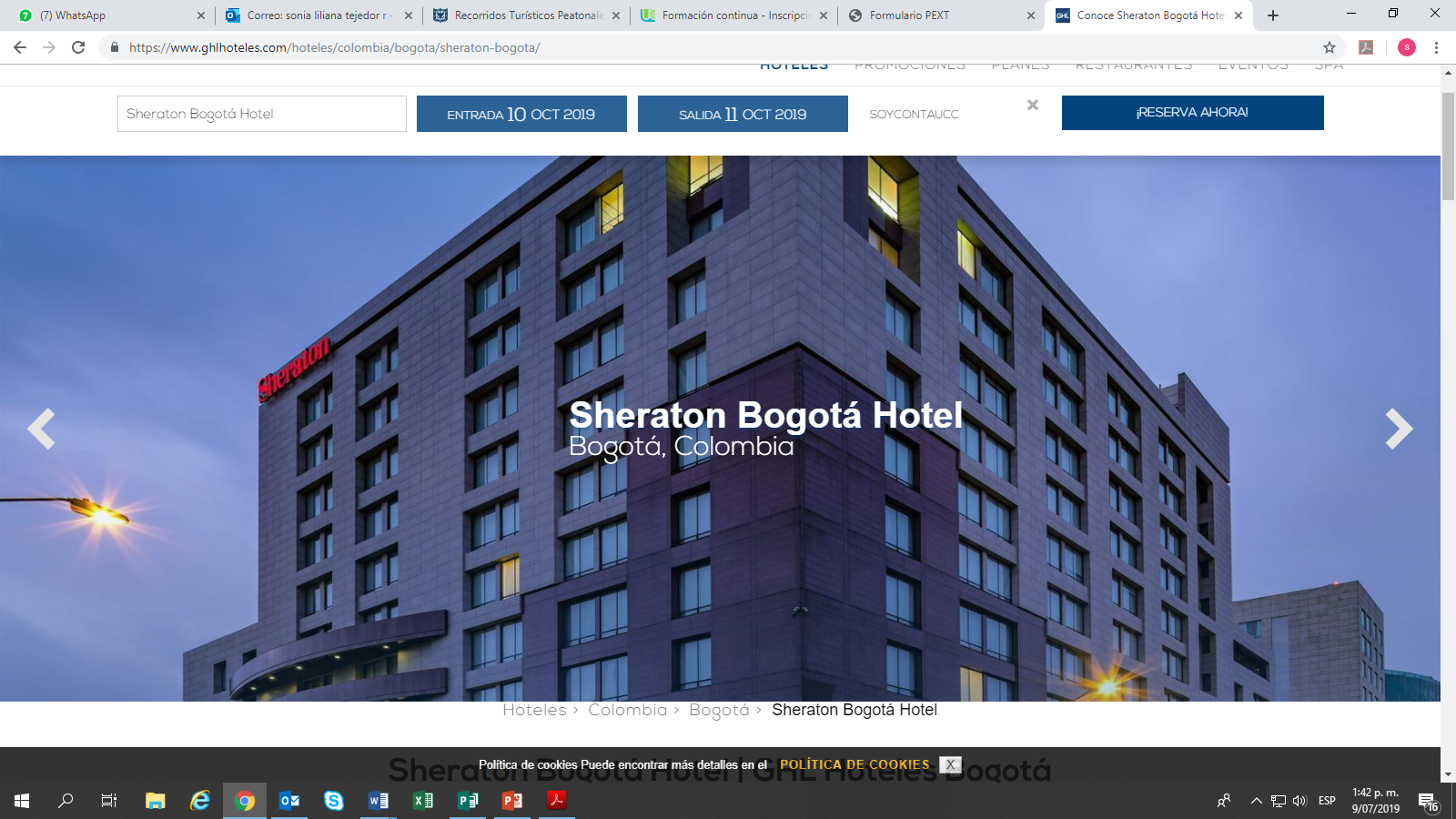

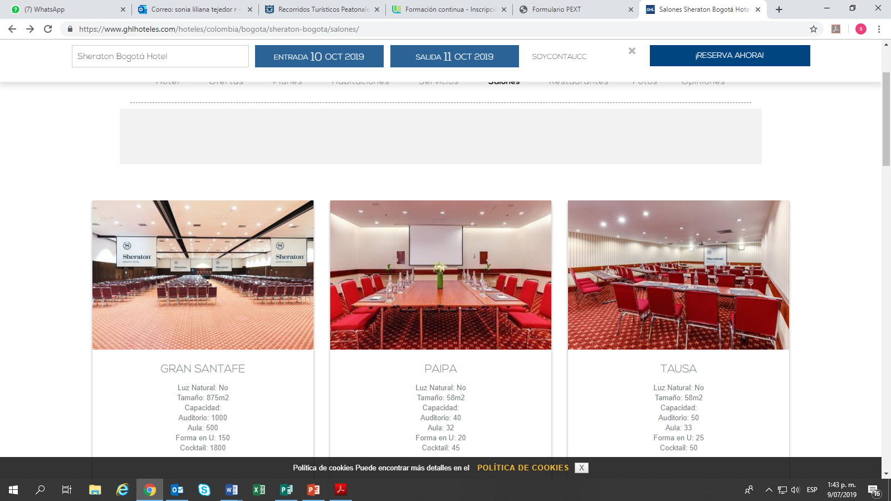

Lugar:

***Hotel Sheraton***

Salón de conferencias Santa Fe

11 y 12 de octubre de 2019

|  |  |
| --- | --- |
| Viernes 11 de octubre | |
| HORA | ACTIVIDAD |
| 6:00 AM – 12:00 M | Llegada de diferentes delegaciones y conferencistas. |
| 12:00 M – 2:00 PM | Almuerzo (libre) |
| 1:00 – 4:00 PM | Inscripción de docentes y estudiantes (entrega de escarapelas) |
| 2:30 – 4:30 PM | Coloquio de trabajos productos de estudios de formación pots-gradual |
| 4:30 – 6:00 PM | Panel central  Temática: Ética, cultura contable y construcción de lo Público: Revisando las prácticas y repensando sus fundamentos  Participan:   * Un representante del Gobierno Colombiano * Un representante del sector empresarial * Un representante del sector académico * Un presentante de las agremiaciones |
| 6:00 – 7:30 PM | Conferencia Internacional inaugural |
| 7:30 – 9:00 PM | Acto cultural y coctel de bienvenida  **OPCIONAL.** Paseo en Chiva (no está incluido en el valor del congreso) |

|  |  |  |
| --- | --- | --- |
| Sábado 12 de octubre | | |
| **ACTIVIDADES** | | |
| 8:00 – 9:30 AM | Ponencias por comisiones | |
| 9:30 – 10:00 AM | Refrigerio | |
| 10:00 – 12:00 AM | Ponencias por comisiones | |
| 12:30m  ALMUERZO (libre) | | |
| 2:00 – 4:00 PM | | Conferencia Internacional |
| 4:00 – 4:30 PM | | Refrigerio |
| 4:30 – 5:30 PM | | Panel de cierre |
| 6:00 PM | | * Premiaciones y reconocimientos * Elección sede del XXI Congreso * Entrega de certificaciones * Cierre oficial del evento |

**COSTOS DE INSCRIPCIÓN**

Todos los asistentes al congreso cancelaran la inscripción al mismo que incluye participación en las actividades, académicas y culturales, una escarapela que los identifique como parte activa, un suvenir, memorias del evento y una certificación en calidad de asistente. Las fechas y costos para los asistentes son:

**Asistentes:**

Hasta el 15 de agosto $ 160.000

Hasta el 4 de octubre $ 190.000

**Invitados:**

Se entiende por invitado:

* Docentes y estudiantes de universidades fuera de Colombia
* Ponentes (1 por grupo) de las comunicaciones presentadas y seleccionadas
* 1 docente representante por sede con grupo mínimo de 20 estudiantes.

Los invitados no cancelan inscripción, ni costo de alojamiento (las condicione se informarán previamente por el comité de logística del congreso). Tienen plazo máximo de confirmar su asistencia antes del 15 de septiembre de 2019.

Los invitados deben asumir los costos de desplazamiento y de alimentación

**ANEXO 1**

**GUÍA PARA LA PRESENTACIÓN DE PONENCIAS**.

Usted puede participar en calidad de ponente en el XV Congreso Nacional e Internacional de Contaduría Pública en una de las siguientes modalidades.

1. **PROPUESTAS DE INVESTIGACIÓN:**

Son aquellos proyectos que se encuentran en su fase inicial y no han iniciado la recolección de la información. Estos serán presentados a manera de póster y contarán con un espacio de 10 minutos para hacer la presentación ante la comunidad y los evaluadores. (todas las sedes pueden participar hasta con 10 propuestas de Investigación) y se premiará a la mejor propuesta de investigación en cada uno de los ejes temáticos. Las propuestas son escogidas internamente por el comité académico o de investigaciones de cada sede o universidad; se reciben los nombres de las propuestas para tener un registro anterior de ellas. Los ponentes en calidad de propuesta si pagan inscripción y pueden hacer la exposición del póster hasta dos estudiantes.

Características del póster: tamaño: 1m de ancho por 1.5m de alto, letra visible para ser leído a una distancia de dos metros. Ser preciso y ordenado, evidenciando el **título**, **problema**, el **objetivo** y el **método** acompañado de **imágenes** o **diagramas**.

Estructura del póster que se sugiere: Título de la propuesta, con no más de 15 palabras. El tamaño de las letras debe oscilar entre 2.5 y 3 cm. No utilizar subtítulos, ni títulos interrogativos. Autor(es): no más de 6. De los autores se consignan las iníciales del nombre y los 2 apellidos. Se deben incluir los tutores y los asesores. El tamaño de las letras debe ser entre 1.5 y 2 cm. de altura.

Información institucional: citar las dependencias que apoyarían la realización del trabajo, con la indicación de la ciudad, la provincia y el país de radicación. El tamaño de las letras puede tener de 0,75 a 1 cm. de altura. Tener en cuenta la estética al presentar las tres secciones: logo y nombre del grupo y/o semillero al que se pertenece, resumen y presentación esquemática, de ser posible gráfico, muy breve, con figuras ilustrativas o con frases cortas. Los resultados esperados. Se puede presentar en forma de gráficos o textos. El autor debe estar presente durante el tiempo asignado a la presentación de póster.

1. **AVANCES DE INVESTIGACIÓN O PROYECTOS EN CURSO:**

Estas comunicaciones son escogidas internamente por el comité científico del congreso y debe contener:

1. Identificación: datos del autor/autores, e-mail de contacto, teléfono de contacto, eje temático al que presenta la comunicación, todo lo anterior en un archivo versión Word diferente al de la ponencia.
2. Título (máximo 15 palabras)
3. Resumen (máximo 15 renglones)
4. Palabras claves (máximo 5)
5. Planteamiento del problema
6. Justificación
7. Objetivos
8. Marco Referencial
9. Metodología
10. Resultados preliminares
11. Conclusiones preliminares
12. bibliografía

La ponencia completa tendrá una extensión máxima de 6,000 palabras (15 cuartillas en interlineado sencillo) incluyendo, en su caso, figuras, gráficas, cuadros, anexos y referencias bibliográficas. Se deberá enviar en Microsoft Word con fuente Times New Roman de 12 puntos; el interlineado debe ser sencillo dejando un espacio adicional entre párrafos, los cuales deberán estar justificados. Todas las páginas se numerarán en la parte inferior, de manera centrada, incluyendo figuras, gráficas, cuadros, anexos y referencias bibliográficas.

1. **ARTÍCULOS O INFORMES DE INVESTIGACIÓN DE PROYECTOS FINALIZADOS:** Debe contener
2. Identificación: datos del autor/autores, e-mail de contacto, teléfono de contacto, eje temático al que presenta la comunicación, universidad o empresa y tipo de vinculación con esta, todo lo anterior en un archivo versión Word diferente al de la ponencia.
3. Título (máximo 15 palabras)
4. Resumen (máximo 15 renglones)
5. Palabras claves (máximo 5)
6. Planteamiento del problema
7. Justificación
8. Objetivos
9. Marco Referencial
10. Metodología
11. Resultados
12. Conclusiones
13. Bibliografía

La ponencia completa tendrá una extensión máxima de 6,000 palabras (15 cuartillas en interlineado sencillo) incluyendo, en su caso, figuras, gráficas, cuadros, anexos y referencias bibliográficas. Se deberá enviar en Microsoft Word en fuente Times New Roman de 12 puntos; el interlineado debe ser sencillo dejando un espacio adicional entre párrafos, los cuales deberán estar justificados. Todas las páginas se numerarán en la parte inferior, de manera centrada, incluyendo figuras, gráficas, cuadros, anexos y referencias bibliográficas.

Se ser seleccionada para publicación el autor deberá adecuarla según el formato que estime la revista en la que se publicará.

**CRITERIOS PARA PRESENTACIÓN DE ARTÍCULOS CIENTÍFICOS (resultado de investigación).**

Los artículos o Informes de Investigación de Proyectos Finalizados pueden hacerse atendiendo alguna de las siguientes categorías[1].

1. **Artículo de investigación científica y tecnológica**. Documento que presenta, de manera detallada, los resultados originales de proyectos terminados de investigación. La estructura generalmente utilizada contiene cuatro apartes importantes: introducción, metodología, resultados y conclusiones.
2. **Artículo de reflexión**. Documento que presenta resultados de investigación terminada desde una perspectiva analítica, interpretativa o crítica del autor, sobre un tema específico, recurriendo a fuentes originales.
3. **Artículo de revisión**. Documento resultado de una investigación terminada donde se analizan, sistematizan e integran los resultados de investigaciones publicadas o no publicadas, sobre un campo en ciencia o tecnología, con el fin de dar cuenta de los avances y las tendencias de desarrollo.
4. **Artículo Corto**. Documento breve que presenta resultados originales preliminares o parciales de una investigación científica o tecnológica, que por lo general requieren de una pronta difusión.

También deberán tenerse en cuenta las siguientes recomendaciones:

* Los artículos científicos serán presentados a un Comité Científico conformado por destacados académicos a nivel nacional e internacional.
* Cada artículo deberá contar con una certificación de sus autores que el mismo es inédito y que no ha sido presentado a otro evento, así mismo, en caso de ser evaluado positivamente deberá autorizar su publicación y ceder los derechos a que haya lugar al congreso.
* Las comunicaciones pueden realizarse en castellano o inglés.
* Los artículos deben ser remitidos hasta el 30 de junio de 2014, acompañados de un resumen, con las siguientes características:
  + Áreas temáticas donde se presenta el artículo (el/los autores/es deberá/n indicar en qué área temática –comisión- clasifica) guardarán relación con la temática general del Congreso y las conferencias que figuran en las mesas de trabajo.
  + El resumen se enviará en una sola hoja (objetivos, métodos, resultados y conclusiones).
  + El título debe figurar en mayúsculas, al igual que las iniciales de los autores.
  + No se usará negrita, subrayado, gráficos ni dibujos en el resumen.
* El resumen y el artículo deberán enviarse, en formato word (*.doc) versión 97-2003,  por correo electrónico a la siguiente dirección [congresocp@campusucc.edu.co](mailto:congresocp@campusucc.edu.co) dirigido a Laura C. Gallego Cossio, Comité Académico del Congreso, con copia a [mario.florez@campusucc.edu.co](mailto:mario.florez@campusucc.edu.co) Comité Ejecutivo y [martha.nunez@ucc.edu.co](mailto:martha.nunez@ucc.edu.co) Comité logístico.
* La aceptación de los artículos se notifica vía e-mail a la dirección relacionada por los autores.
* Los artículos seleccionados por el Comité Científico serán publicados en las memorias del evento. En caso de requerir correcciones de estilo, la versión final del artículo deberá ser enviada según se estipule en la comunicación oficial del evento.
* Cada autor debe aparecer firmando la carta de remisión del artículo científico y deberá estar inscrito como Participante en el Congreso. Cuando todos los autores no puedan hacer presencia en el Congreso deberán notificarlo por escrito al Comité Ejecutivo.

1. **PRESENTACIÓN DE TRABAJOS DE GRADOS PARA OPTAR AL TÍTULO PROFESIONAL:**

Espacio, armónico con las comisiones y coherente con su carácter abierto, para la presentación de comunicaciones tanto por parte de egresados de la Universidad Cooperativa de Colombia, como a la presentación de trabajos de grado que estén desarrollando los estudiantes para optar a su título profesional, los cuales deberán contener:

1. Identificación: datos del autor/autores, e-mail de contacto, teléfono de contacto, eje temático al que presenta la comunicación, todo lo anterior en un archivo versión Word diferente al de la ponencia.
2. Título (máximo 15 palabras)
3. Resumen (máximo 15 renglones)
4. Palabras claves (máximo 5)
5. Planteamiento del problema
6. Justificación
7. Objetivos
8. Marco Referencial
9. Metodología
10. Resultados
11. Conclusiones
12. Bibliografía

**PUBLICACIÓN DE LAS MEMORIAS:**

Todas las comunicaciones presentadas, serán publicadas en un libro de memorias en versión digital con su respectivo ISBN. Las ponencias mejor evaluadas por el comité científico del evento serán publicadas en una revista especializada de gran trayectoria nacional y con visibilidad en bases de datos internacionales. Las comunicaciones mejor presentadas, serán objeto de reconocimiento por parte del Congreso.

1. Tomado de Base Bibliográfica Nacional BBN – Indice Bibliográfico Nacional IBN PUBLINDEX 2006 p. 7-8 Disponible en <http://201.234.78.173:8084/publindex/docs/informacionCompleta.pdf>